Java SE + Java EE or Spring

MVC - DI - 느슨한 결합력과 인터페이스

트랜잭션 - AOP

인증과 권한 - Servlet Filter

결합력이 높아 문제

인터페이스 사용으로 결합력을 낮춰 개선

XML 등의 외부 설정을 통해 결합하는 방식(DI) - 새로운 객체로 변경하기

-> 이걸 Spring이 도와줌

Dependency Injection / IoC Container

DI = 부품 조립

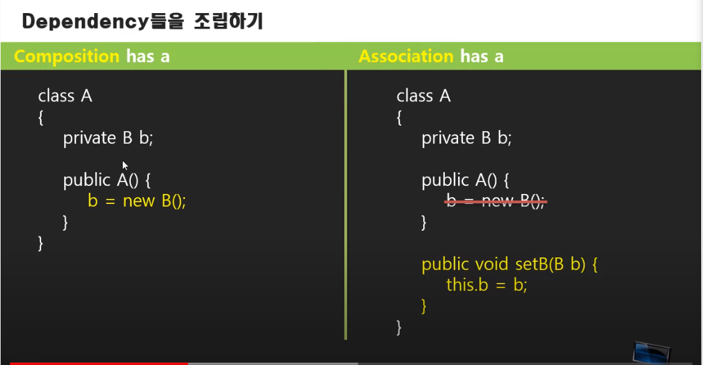

왼쪽 : 부품 일체형, 붙박이

오른쪽 : 부품 조립형, 갈아끼기 용이(기업형)

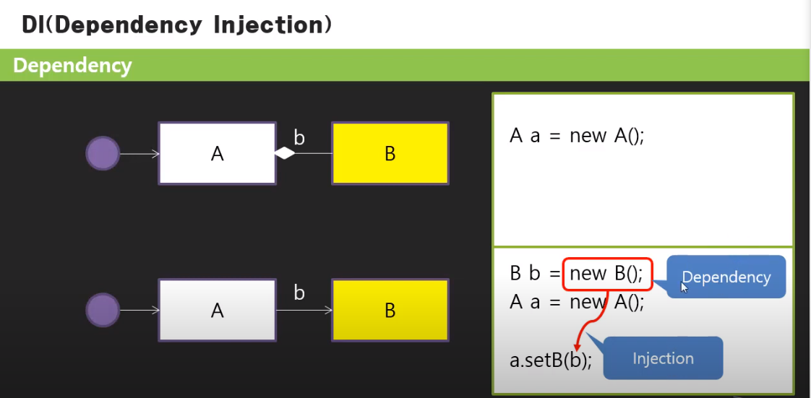부품을 만들어서(Dependency) 꽂음(Injection)

방법 : Setter로 조립 / Constructor로 조립

조립을 도와주는 도구 = Spring

결과물만 바로 받을 수 있음

IoC 컨테이너

Spring에 주문서를 제공해서 만들도록 함(DI)

주문서의 예시 - XML, Annotation

주문서대로 만든 재료가 담긴 박스 = IoC 컨테이너(부품 컨테이너, DI 컨테이너)

작은 부품->큰 부품 순으로 만듦

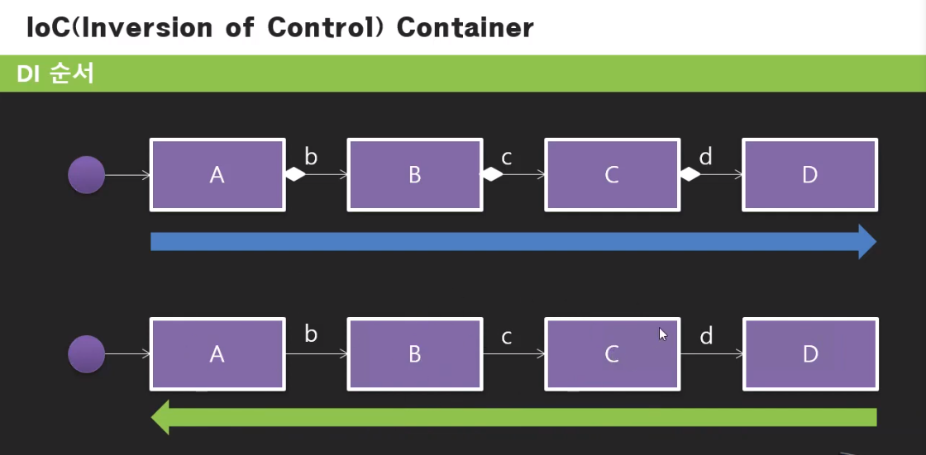

결합까지 역순으로 이뤄짐(Inversion of Control)

멋지게 단어 만듦

맨땅으로 부품을 만들어보기 직접 해보고 스프링을 도입해보기

Maven 강의 추후에 듣기

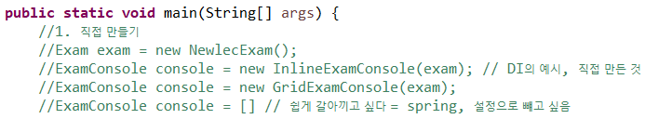

DI를 직접 만들어봄

이클립스 프로젝트 참조

Spring 프레임워크로 만들기 전 전초 작업

마켓플레이스 접근 시 오류는 무시해도 진행 가능

Help - Eclipse Marketplace 에서 Spring Tools 3 Add-On for Spring Tools 4 3.9.13.CI 설치

Src - {패키지 이름}.di - 오른쪽 클릭 - new - other - Spring Bean Configuration File - Next - 파일 이름 설정(ex. setting.xml)하여 관련 설정 파일 자동으로 추가

실제 DI를 위한 지시서 작성해보기

Class 이름명이 겹칠 수도 있으니 package명까지 기재 - package명은 중복을 피하기 위한 이름의 확장판

Id는 그 객체를 어떠한 이름으로 쓰는지

Class는 생성한 객체명

Xml을 활용해 지시했다라고 함

setting부도 구현 가능

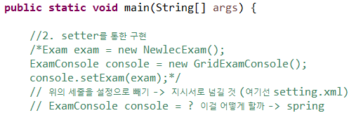

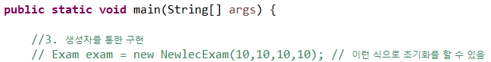

규칙

- setExam -> (Property Name) ->exam // set 삭제 및 소문자 변경

타입에 따라 value형이냐 ref형이냐에 따라 다르게 넣음

실제 IoC 해보기

xml 파일의 위치에 따라 ApplicationContext 생성

Java Prj을 Maven Prj으로 바꾸기

프로젝트에서 오른쪽 마우스 클릭 - Configure - Convert to Maven Project 선택 - com.newlecture로 Group Id 변경(Maven 강의 듣기)

Dependencies - Dependencies 탭의 Add 클릭

목록이 안 나오는건 당장은 Window - Show View - Others - Maven - Maven Repositories Open

Global Repositories - Central - 오른쪽 마우스 클릭 - Rebuild Index 클릭(시간이 너무 걸림)

Maven Repository 검색 후 mvnrepository.com 사이트 접속 - Spring Framework 검색 - Spring Context - 최신버전의 Maven 내용을 클릭하여 복사

Pom.xml의 version 태그 밑에 해당 내용 붙여넣기

저장하면 필요한 것들을 가져오는 작업을 쭉 함

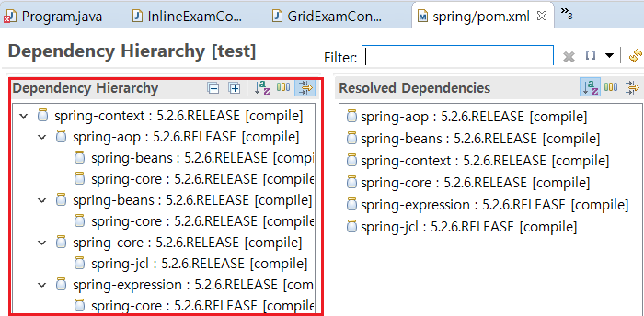

Dependencies Hierarchy를 확인해보면 필요한 Dependeny들을 모두 가져온 것을 볼 수 있음

IoC 컨테이너 형태(context)로 만들어뒀고 꺼내 쓸 때는 id로 가져올 수도 있고 class로도 가져올 수 있음

Class로 써서 뭉뚱그려 가져올 수 있으며 추가될 때는 구분하는 명시를 추가로 해주면 됨

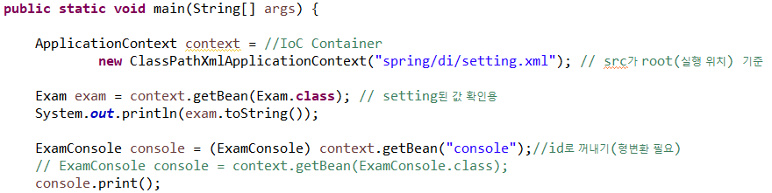

setting.xml 작성 시 ref나 value는 가져올 객체의 이름(id)을 넣어줌(=exam)

설정 파일만 수정하면 소스 코드 수정 없이 다른 형태의 함수 호출 가능

ref형식 말고 value 형식 DI해보기

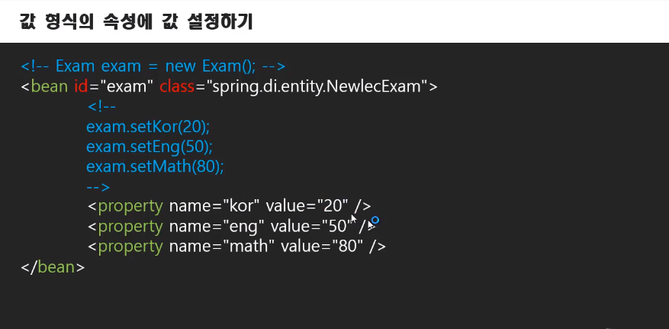

태그를 중첩해서도 설정 가능

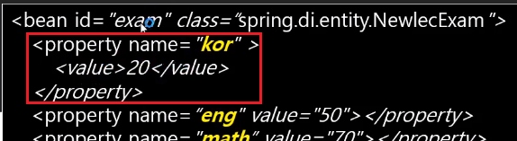

Value 설정 이후 실행하면 오류 발생

값을 세팅할 수 있는 Setter를 만들지 않았기 때문 -> NewlecExam에서 setter 만들기

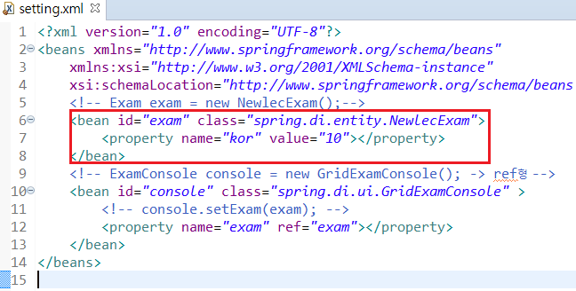

파일 내용 영역에서 마우스 오른쪽 클릭 - Source - Generating Getters and Setter... 클릭

규칙에 의해 kor 이름은 setKor를 자동 호출할 수 있게 됨

value 태그를 중첩해서 값을 세팅할 수도 있고 value 옵션을 통해 세팅할 수도 있다

setter를 통한 DI 예시

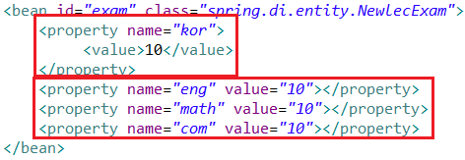

생성자를 통해서 DI하기

Constructor-arg 속성 이용

오버로드 생성자 생성 : 소스 영역에서 오른쪽 마우스 클릭 - source - Generating Constructor with Fields, 원하는 필드들 선택하고 generate

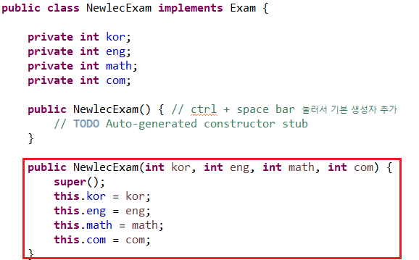

자동 생성된 Super는 삭제

순서대로 입력하여 그대로 생성자를 통해 초기화할 수 있음

헷갈릴 수 있기 때문에 인덱스 지정도 가능

이를 확인하기 위해 toString 함수 구현

자동으로 만드는 방법 : 소스 영역에서 오른쪽 마우스 클릭 - Source - Generating toString() 클릭 - 원하는 Field 선택

toString()을 활용해서 순서를 바꿔서 세팅한 것을 확인할 수 있음

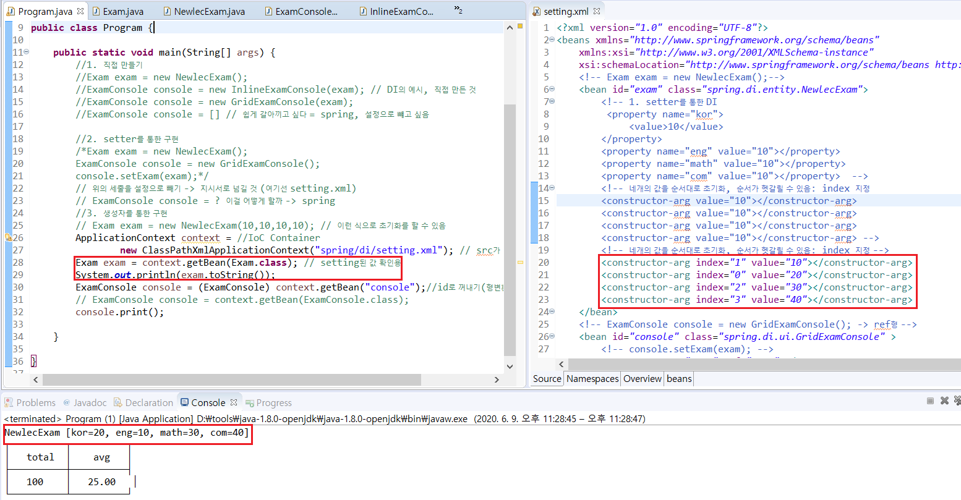

순서대로 넣기, Index 지정을 통해 넣기, name 지정을 통해 넣기, type 지정을 통해 넣기 정리

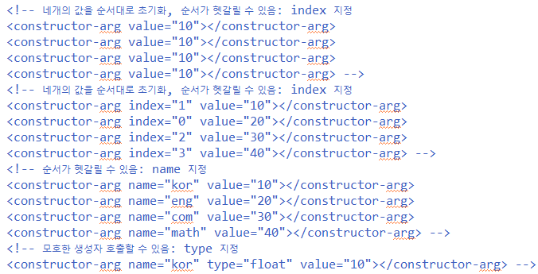

처리기를 통해 p 속성을 통해 단일 태그에 바로 초기화할 수 있게 하기 위해 namespaces영역에서 p의 체크박스 체크, 오류 메시지는 변경으로 인해 삭제 혹은 추가될 수 있다는 내용으로 그냥 확인 클릭

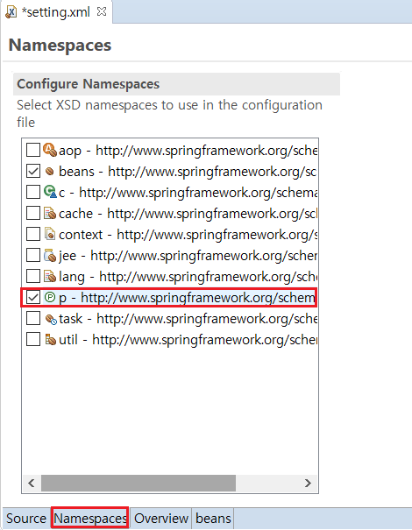

Namespace가 추가되고 p:kor쪽에 더 이상 오류 뜨지 않음

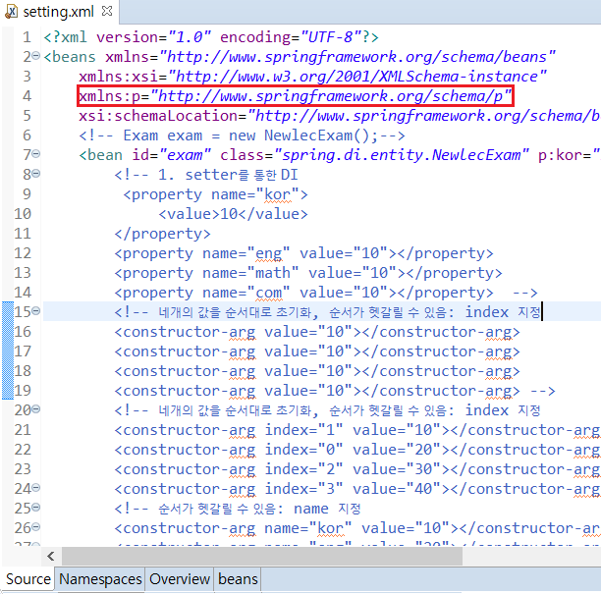

모듈이라는 단위, 같은 객체명을 가질 수 있으니 이를 구분하는 성과 같은 개념

즉, 성이 Namespace, 확장된 이름

Ex. 같은 문서에 bean이 두 개일 수 있음, Namespace를 사용하면 자기가 처리하는 Namespace가 아니면 무시하고 지나감

Namespace의 용도

1. 태그가 특정한 처리기에 의해서 처리될 수 있게 함

2. 태그 이름을 식별하기 위해 씀

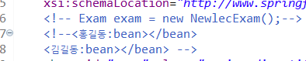

즉P가 담당한 태그이다라는 것을 추가한 것이라고 볼 수 있음

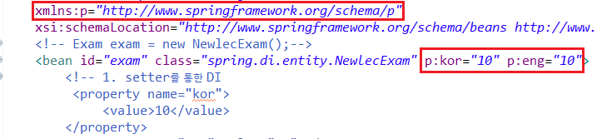

이런 것들을 Bean과 같은 태그 앞에도 쓸 수 있음 ex. p:bean

콜렉션 생성과 목록 DI

대표적인 콜렉션 : ArraList

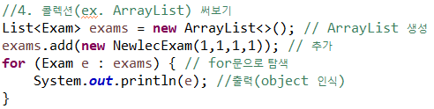

이런 식으로 코드를 짤 수 있는데 setting.xml을 통해서도 만들어보자

Program.java

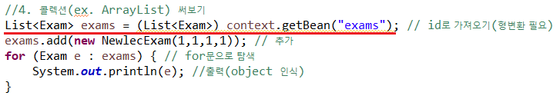

Setting.xml



이와 같이 ArrayList 형식 역시 DI를 통해 생성할 수 있음

DI를 통해 콜렉션의 setter 구현

Add는 setter가 아니라 그걸로는 안됨

ArrayList의 사용법을 확인해보면 생성자에 collection을 대입하는 방식으로 객체를 추가할 수 있음

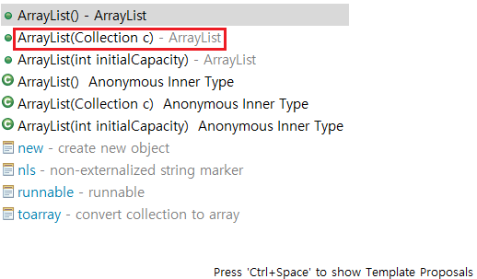

ArrayList 생성자의 사용법을 활용해 DI를 통해 객체들을 생성하고 삽입함

직접 bean들을 입력할 수도 있고 ref 태그를 통해 이미 만들어진 bean을 참조할 수 있음

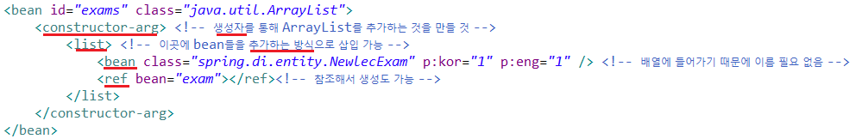

setting.xml에서 추가했기 때문에 생략 가능

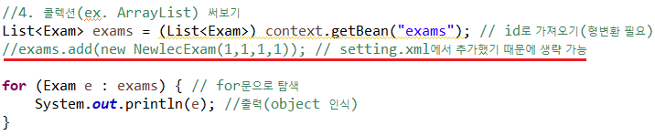

생성자를 통해서 List를 만드는 것이 아닌 별도의 객체로는 만들 수 없을까?

아래와 같은 방법으로 가능

Namespaces에서 util 항목을 체크

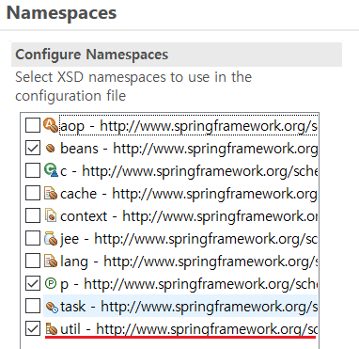

util관련 전처리기가 추가됨

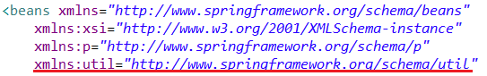

이후 list라는 태그에 util이라는 전처리기 표시를 하여 따로 List 객체를 생성할 수 있음

consturctor-arg 안에서 사용되는 태그와는 다름

다른 전처리기를 통해 처리되는 것임

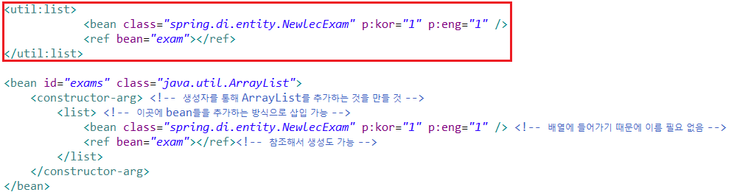

이런식으로 컬렉션을 만들 수 있음

여러 클래스가 있으므로 그것을 지정해줘야 하며 이름도 필요함

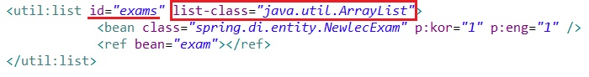

이전 코드는 주석처리하여 확인하면 정상 작동됨

어노테이션을 이용할 때의 장점과 @Autowired를 이용한 DI

설정 파일을 지정하는 방법

1. 외부에 xml 파일 두기

2. 내부 코드에 Annotation(설정 정보)으로 심기 -> 자바 강의 듣기

DI하는 부분을 Annotation으로 바꿔볼 예정

스프링 관련 어노테이션들

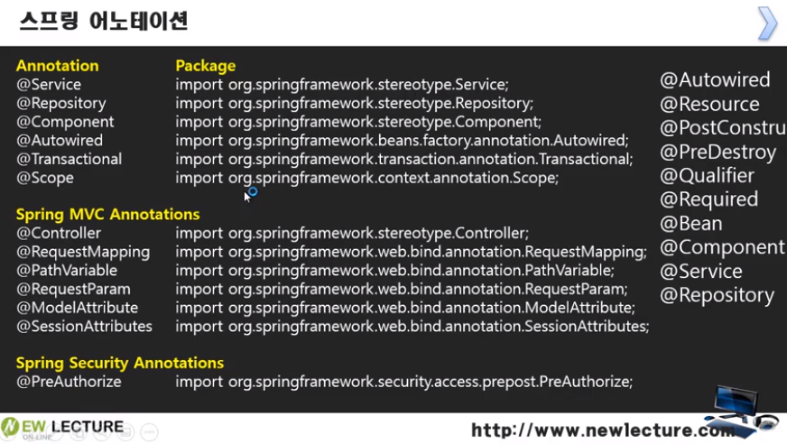

설정 파일을 수정하는 것도 귀찮아짐

Annotation을 사용했을 때 객체를 바꿔버리면 코드도, 설정도 바뀌게 함

객체 생성은 다음 시간에 배울 것

객체에 객체를 DI하는 것을 일단 어노테이션으로 해볼 것(@Autowired)

xml 파일쪽 주석 처리

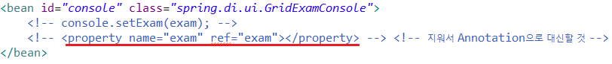

java 파일쪽 주석 처리

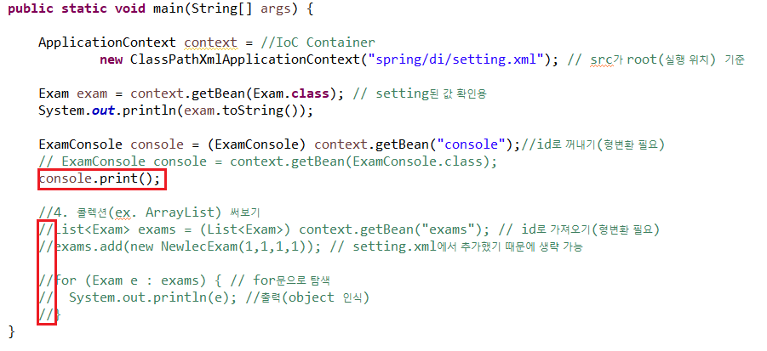

이대로 실행 시 NullPointerException 발생

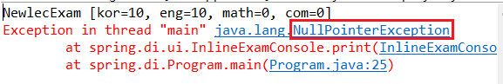

실제로 DI가 안된 것을 확인한 것임

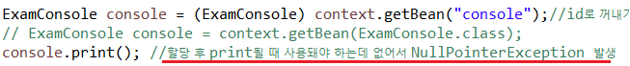

setter쪽에 Annotation을 추가함, 하지만 그래도 NullPointerException이 발생

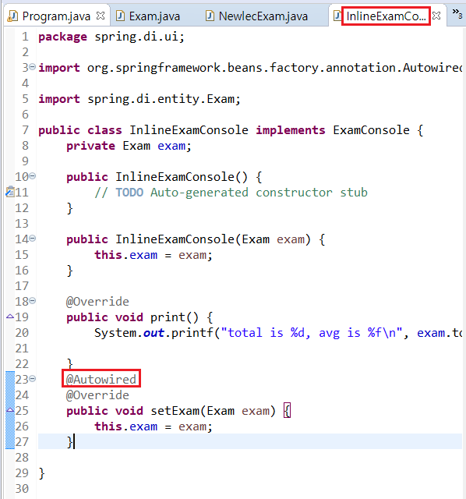

굳이 Class 안에 Autowired Annotation을 찾으려 하지 않기 때문임

지시서에 그걸 찾아달라는 것을 추가해야 함

Namespaces에서 context 체크

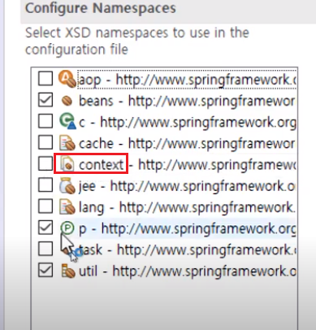

xml 파일에 다음과 같은 처리기 추가됨

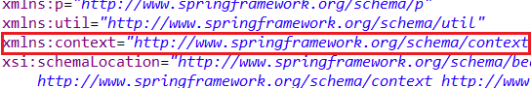

태그 추가

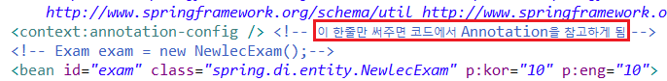

객체들이 Annotation을 갖고 있다는 뜻

정상 실행됨

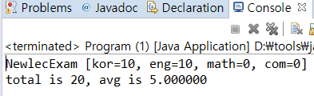

xml 설정 파일에서 ref 속성을 통해 exam을 참고했던 것과 다르게 Annotation은 뭐를 근거로 바인딩을 한 것일까? -> 다음 시간

@Autowired와 @Qualifier

DI를 대신하는 Annotation

그 안을 들여다 봐라 -> Annotation 확인

Exam이라는 객체를 찾아서 자동으로 꽂아라라는 것

무슨 기준일까? 이름 or 객체 타입

확인을 위해 방해가 되는 코드는 주석 처리하고 두 줄만 남겨둠

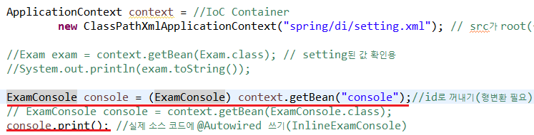

설정 파일에 따라 객체 생성 이후 그냥 지나가지 않고 객체 내부에 Annotation이 있는지 확인하게 됨

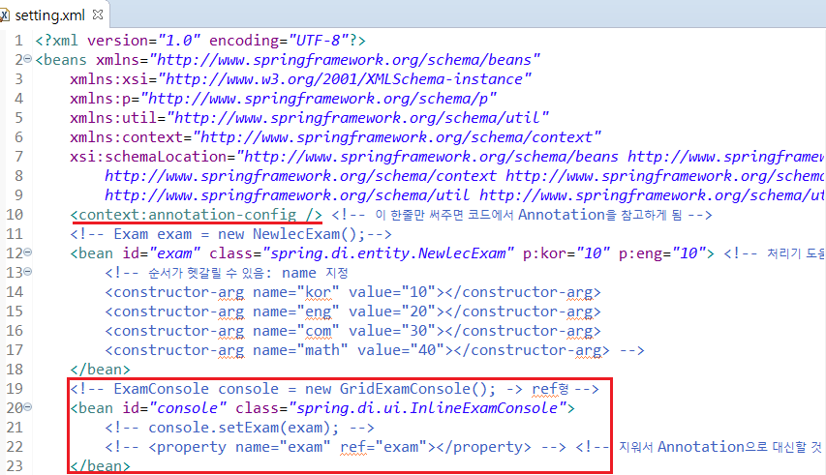

해당되는 함수에 @Autowired Annotation을 작성해줘 자동으로 DI를 할 수 있도록 함

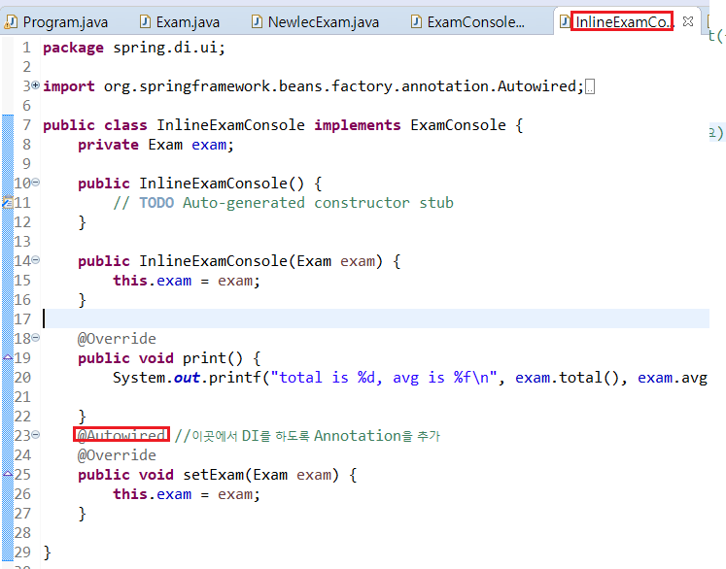

위의 상태로 실행하면 잘 동작하는 것 확인

변수명을 토대로 검사하는지 확인용

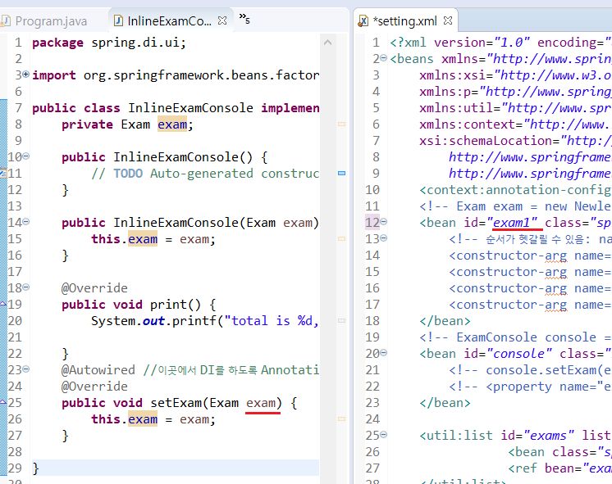

에러가 나면 안되지만 에러가 나게 됨, 참조를 하는 지시서의 내용이 있기 때문임, 해당 부분을 삭제하여 테스트

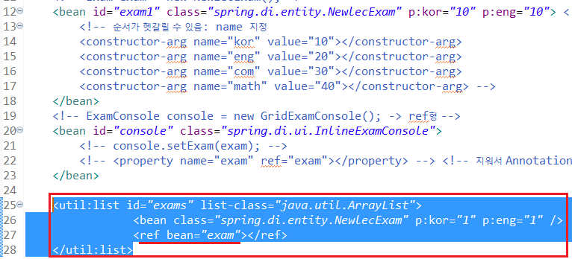

이후 확인해보면 정상 작동하는 것을 볼 수 있음 -> 이름이 아닌 객체 타입으로 구분한다는 결론

심지어 이름(id)을 아예 없어도 바인딩이 잘됨

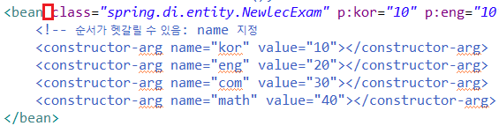

Exam이라는 인터페이스와 부합/참조할 수 있는 객체를 자동으로 찾아와 바인딩을 해주는 것임

아래와 같이 같은 객체를 생성하려고 하려면 만족할 수 있는 디펜던시를 찾다가 두개가 나와 되지 않게 됨

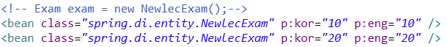

#0과 #1 객체가 있어 못해먹겠다는 에러가 발생함

그럼 이름을 지정해주면 어떨까?

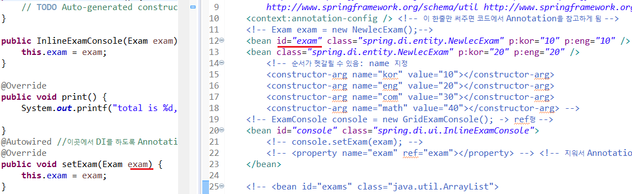

모호한 객체에 위와 같이 이름으로 구분해주면 정상 동작함

이름을 다시 구분하지 못하는 것으로 바꾸면 에러가 나는 것을 확인할 수 있음

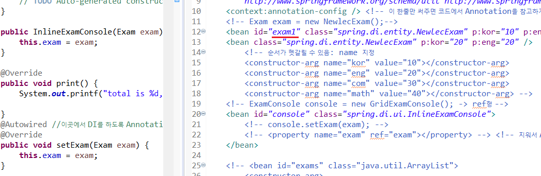

구분할 때 먼저 객체의 형식으로 구분하고 그 구분이 모호하면 이름(변수명)을 통해 구분 짓는다

따라서 이 상태에서도 오류가 나기 마련임, 객체는 동일하기 때문 -> @Qualifier Annotation을 통해 해결

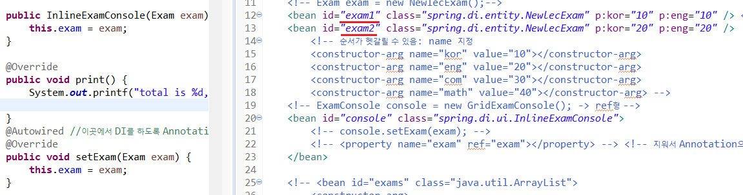

객체가 같을 때 어떤 아이를 쓸꺼다라는 것을 지정, exam1에 대한 결과가 나옴(total 20)

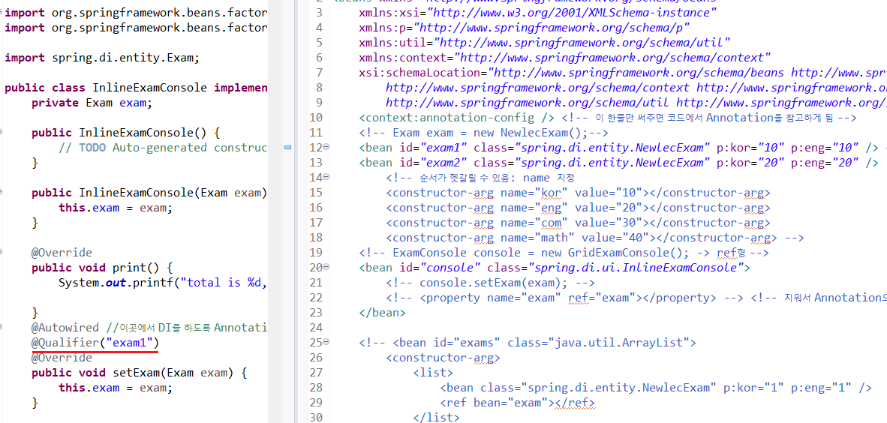

exam2로 바꾸면 total 40으로 나옴

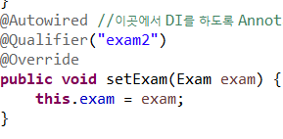

결론: Autowired가 자동으로 DI해주는 좋은 것인데 기본적으로 어떤 것을 통해 구분하는지 알아봤다. 자료형식이 기본 이름으로 구분 되는데 함수의 변수명으론 구분하는 게 한계가 있으니 Qualifier로 구분한다.

@Autowired의 위치와 Required 옵션

Autowired의 위치로 3가지가 가능

Required라는 옵션이 존재

3가지

- setter 위에 쓰기

- 필드 위에 쓰기

- 오버로드 생성자 위에 쓰기

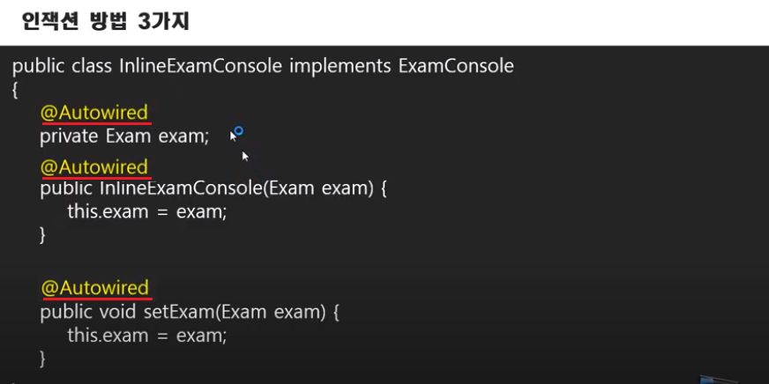

1, 3번째는 각각 Setter/Constructor Injection에 대응되지만 2번째가 특이함

마치 기본 생성자에 대해서 DI하는 것과 비슷하다고 볼 수 있음

필드 위로 Annotation을 옮기는 것을 실제로 적용해보면 다음과 같이 정상 동작하는 것을 볼 수 있음

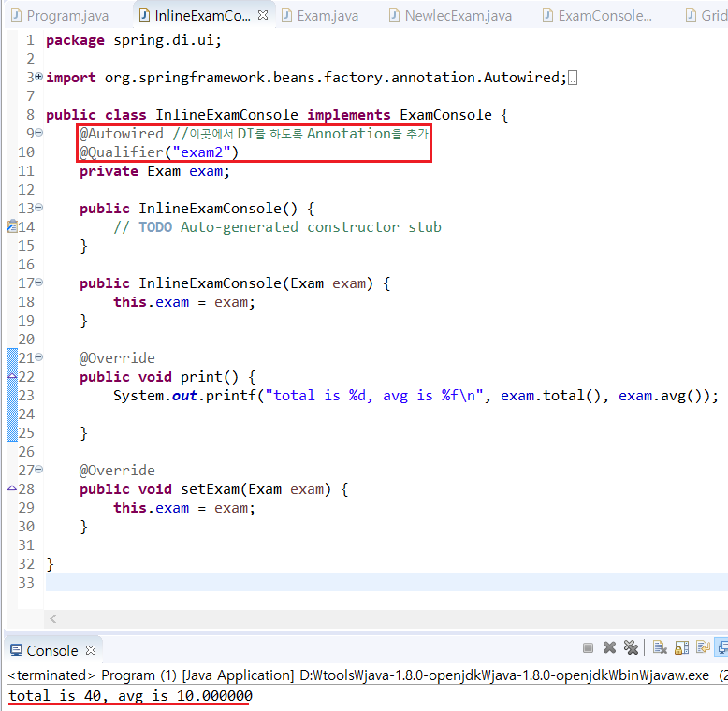

setter 위에서 쓰일때는 setter함수를 호출하며 인젝션 되듯이 필드 위에서 쓰게 되면 기본 생성자를 호출하면서 인젝션되는 것임(InlineExamConsole)

기본 생성자가 생성되며 인젝션이 되길 원할 때는 이런 식으로 적음

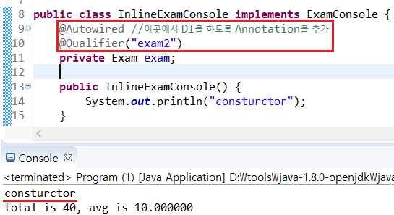

setter가 실행될 때 인젝션되기 원할 때 이렇게 씀, 기본 생성자가 생성된 후 setter가 실행되기 때문에 같이 출력됨

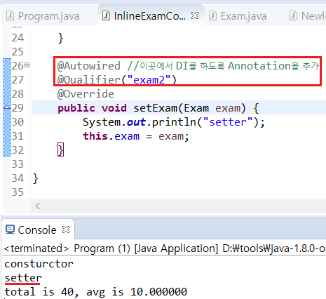

기본 생성자가 없으면 필드 위에 Autowired를 쓰는 것은 오류가 남

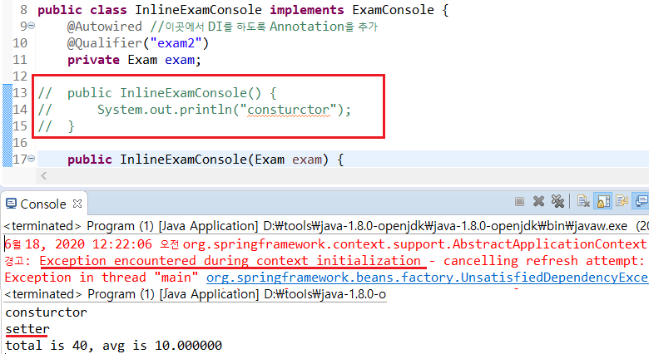

기본 생성자가 없으려면 오버로드 생성자도 같이 없어야 함

둘다 없다면 컴파일러가 자동으로 기본 생성자를 만들어주기 때문

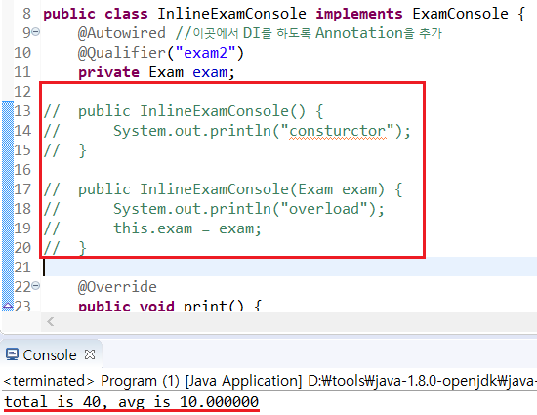

오버로드 생성자에도 Autowired를 쓸 수 있으나 파라미터로 두 개 이상 들어갈 수 있기 때문에 어떤 것을 Autowired할지 애매해져 생성자 위에 쓰진 못하고 파라미터에 써주게 됨

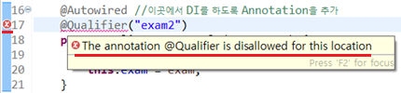

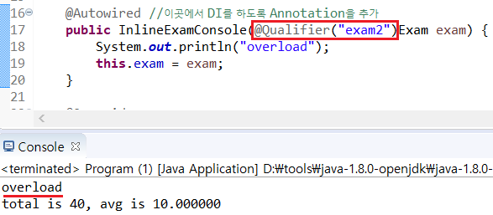

setting.xml에서 bean 태그를 통한 객체가 없으면 에러가 나며 동작하지 않음

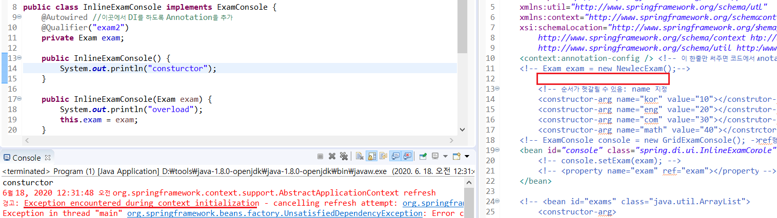

가끔은 미리 안만들어두고 없는데로 있다가 나중에 꽂아놓겠다는 개념으로 required라는 옵션을 Autowired에 줄 수 있음

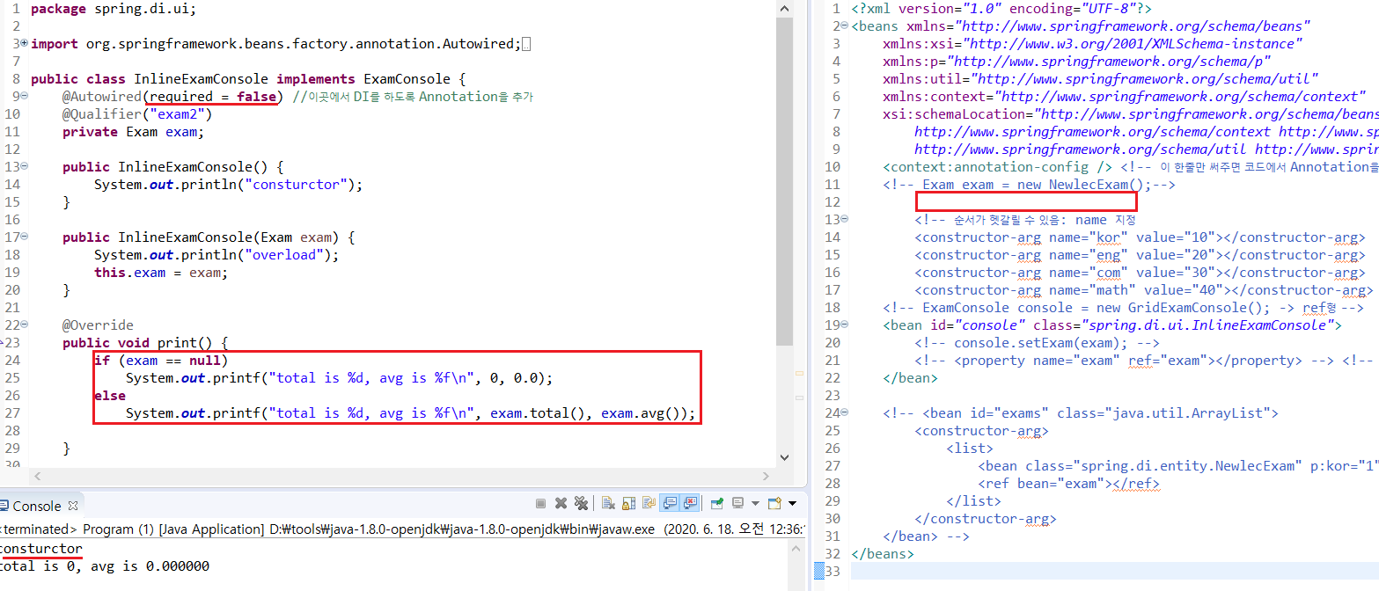

어노테이션을 이용한 객체 생성

xml에서 객체를 생성하던 부분을 Annotation을 통해 만들 수 있도록 바꿔볼 것임

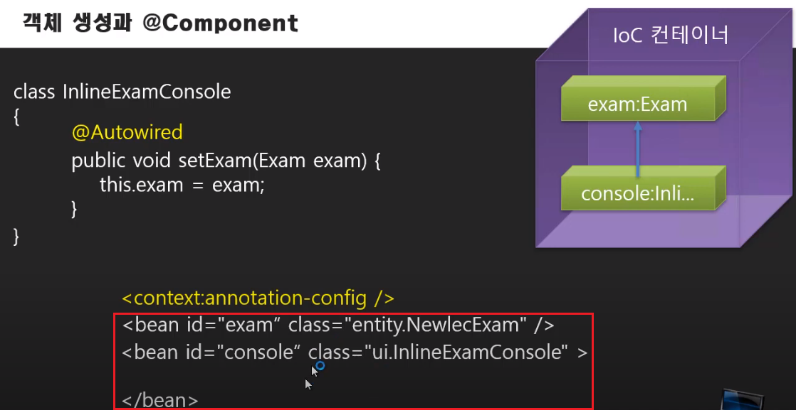

xml에서 InlineExamConsole이라는 객체를 생성하는 부분을 지우고 해당 클래스의 윗부분에 @Component라는 Annotation을 지정해줘 객체가 자동으로 생성될 수 있게 해줌. 단, xml에서는 객체가 생성된다는 내용이 없으므로 단순하게 @Component만 쓰는 것이 아닌 @Autowired Annotation처럼 설정이 필요함. component-scan이라는 설정을 통해 spring.di.ui라는 패키지에서 한번 component가 있는지 쭉 스캔해주라는 의미로 추가함

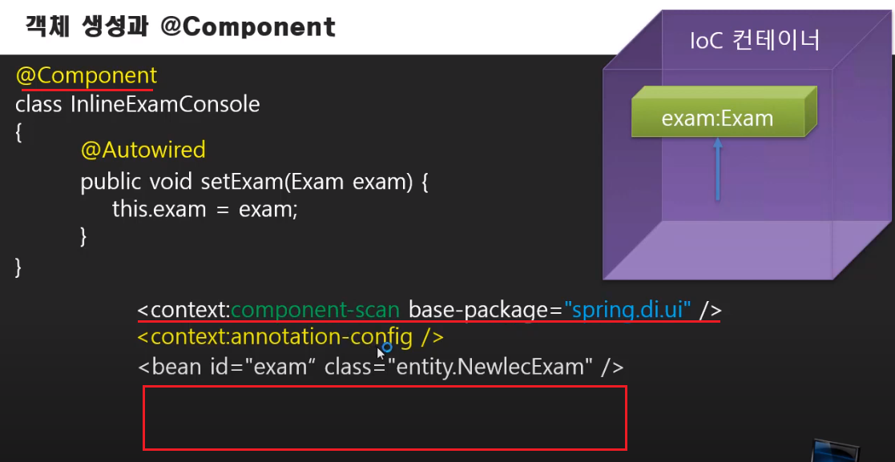

스캔 뒤에 있으면 객체화 시켜주게 됨

이 과정에서 annotation-config는 객체가 생성되고 그 안을 들여다 보라는 의미인데 scan 과정에서 안을 들여다보므로 필요 없어지게 됨

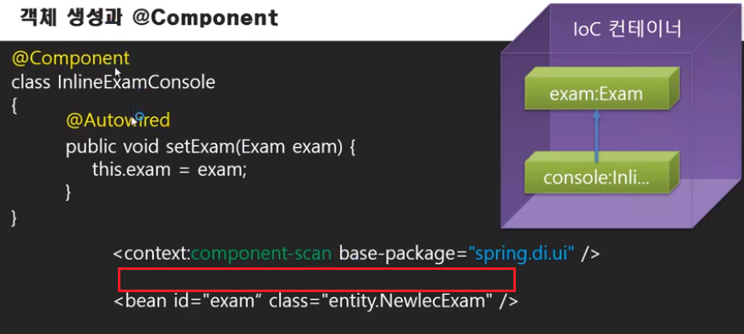

아래와 같이 주석처리를 하여 xml에서는 더 이상 객체를 생성하는 부분이 없게 만듦

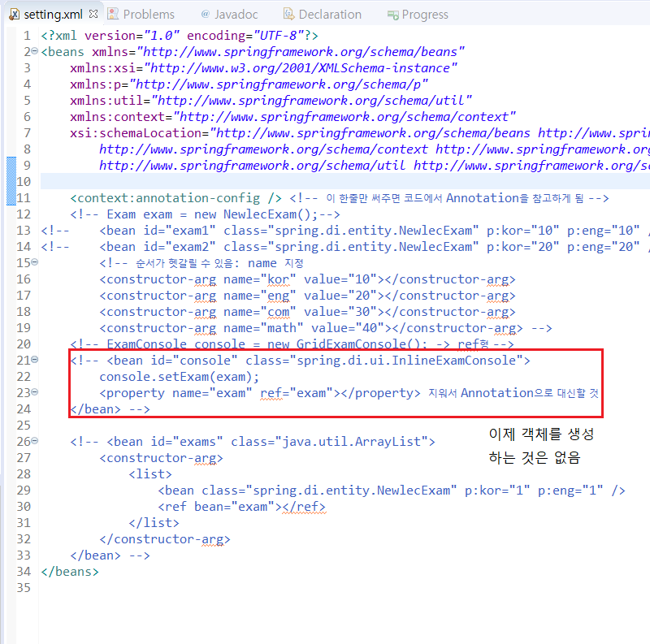

앞서 예상했듯 @Component라는 Annotation은 지시서에서는 인식하지 못하므로 에러가 뜸

console이라는 이름을 아는 것은 Program.java 파일에서 console이라는 이름으로 객체를 가져오려고 하기 때문임

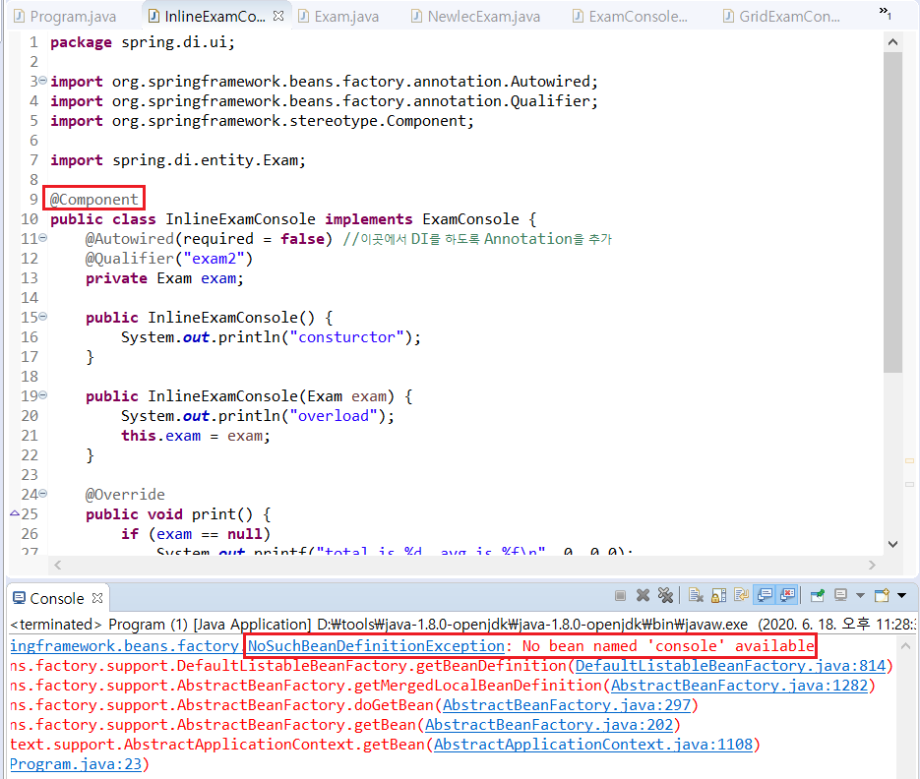

패키지는 spring.di.ui이므로 이 안을 뒤져봐라 하는 의미로 xml에 추가함

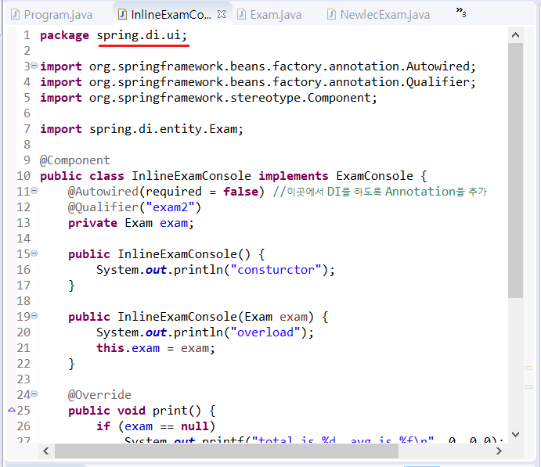

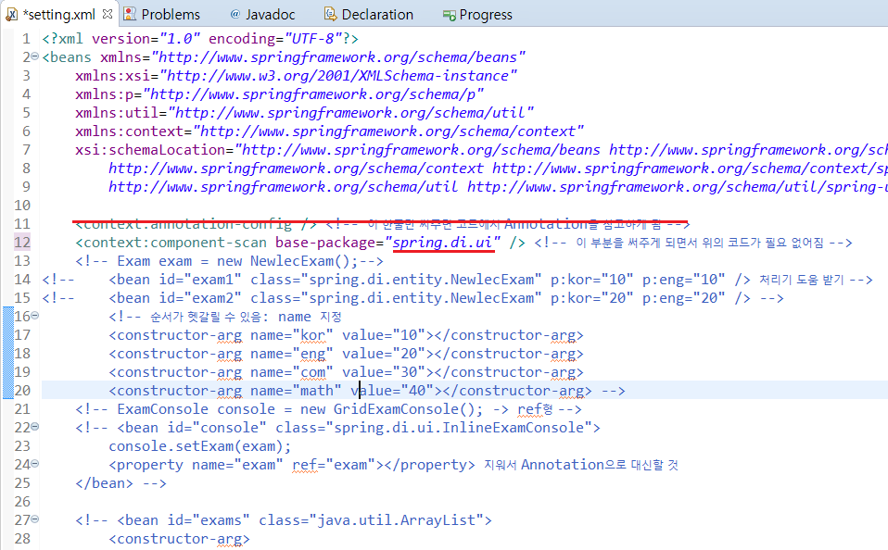

그래도 에러가 나게 되나 이번엔 에러 메시지가 다름

console이라는 이름 자체도 없어졌으므로 이름으로는 찾을 수 없음

따라서 ExamConsole이라는 인터페이스 형식에 맞게 찾게 하는 방법을 통해 실행되게 할 수 있음

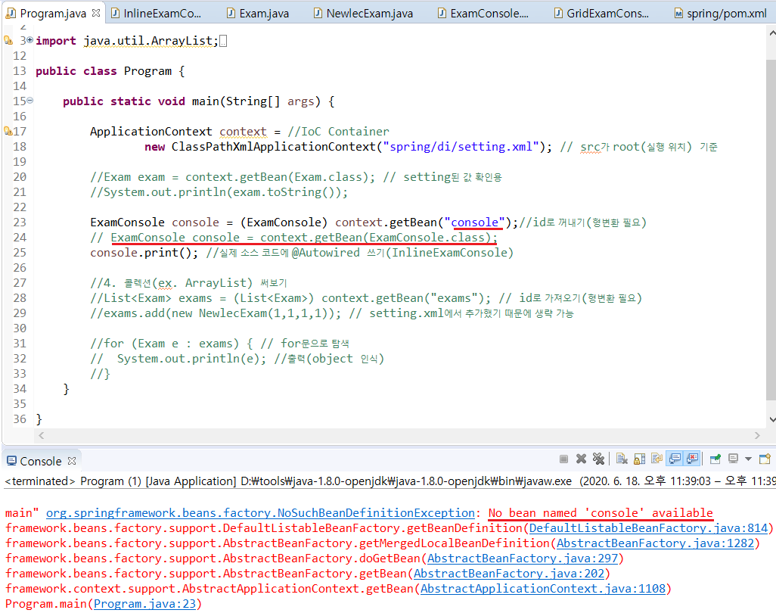

다음과 같이 어노테이션을 통해서도 이름을 줄 수 있음

xml의 id 대신 @Component의 옵션으로 주는 것임

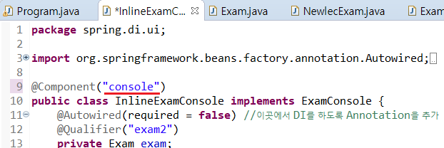

정상 작동됨

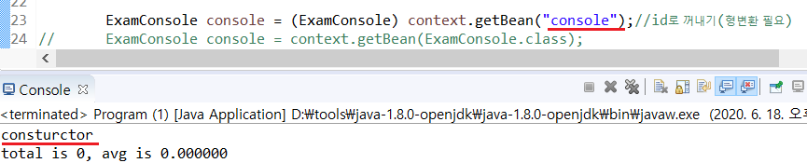

위에서는 Autowired가 되지 않았으므로 이를 되게 하기 위해선 exam2로 지정해줬던 Qualifier를 지우고 component-scan에 패키지를 추가함

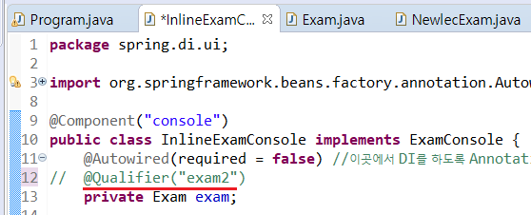

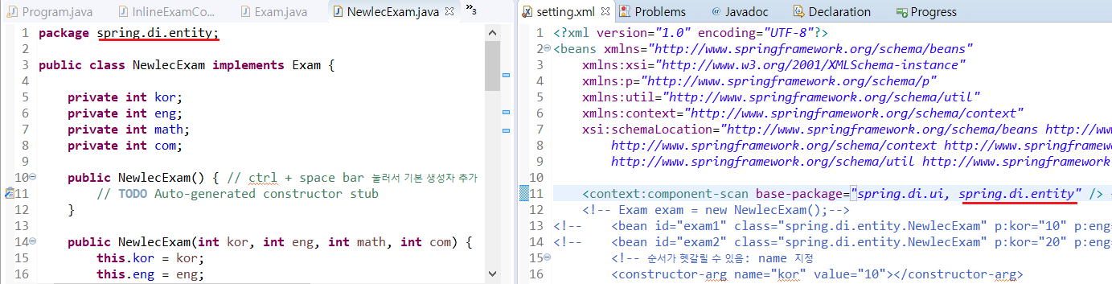

생성될 NewlecExam 객체에도 @Component 어노테이션을 설정해줌

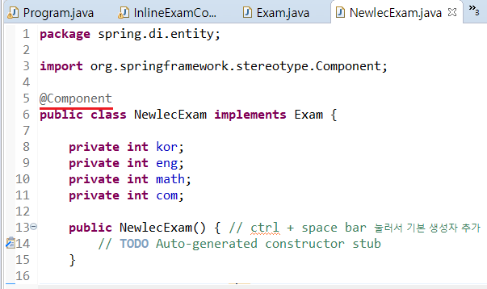

그래도 같은 결과가 나오는데 이는 binding이 되지 않아 exam이 null이여서 나오는 게 아니라 위에서 볼 수 있듯 NewlecExam객체 생성자에서 아무런 작업을 안했기 때문임

확인하는 방법은 Autowired에서 required를 빼고 entity 패키지의 범주를 빼면 에러가 나는데 범주에 넣어주게 되면 정상 출력됨

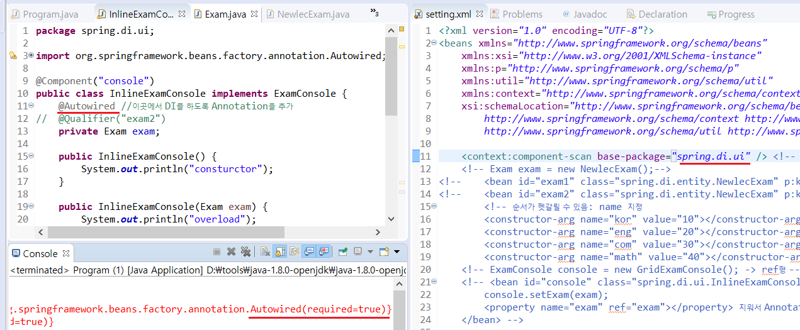

이렇게 xml에서 객체 생성하는 것까지도 어노테이션을 통해 할 수 있다